Классный час на тему
«12 декабря - День Конституции РФ».

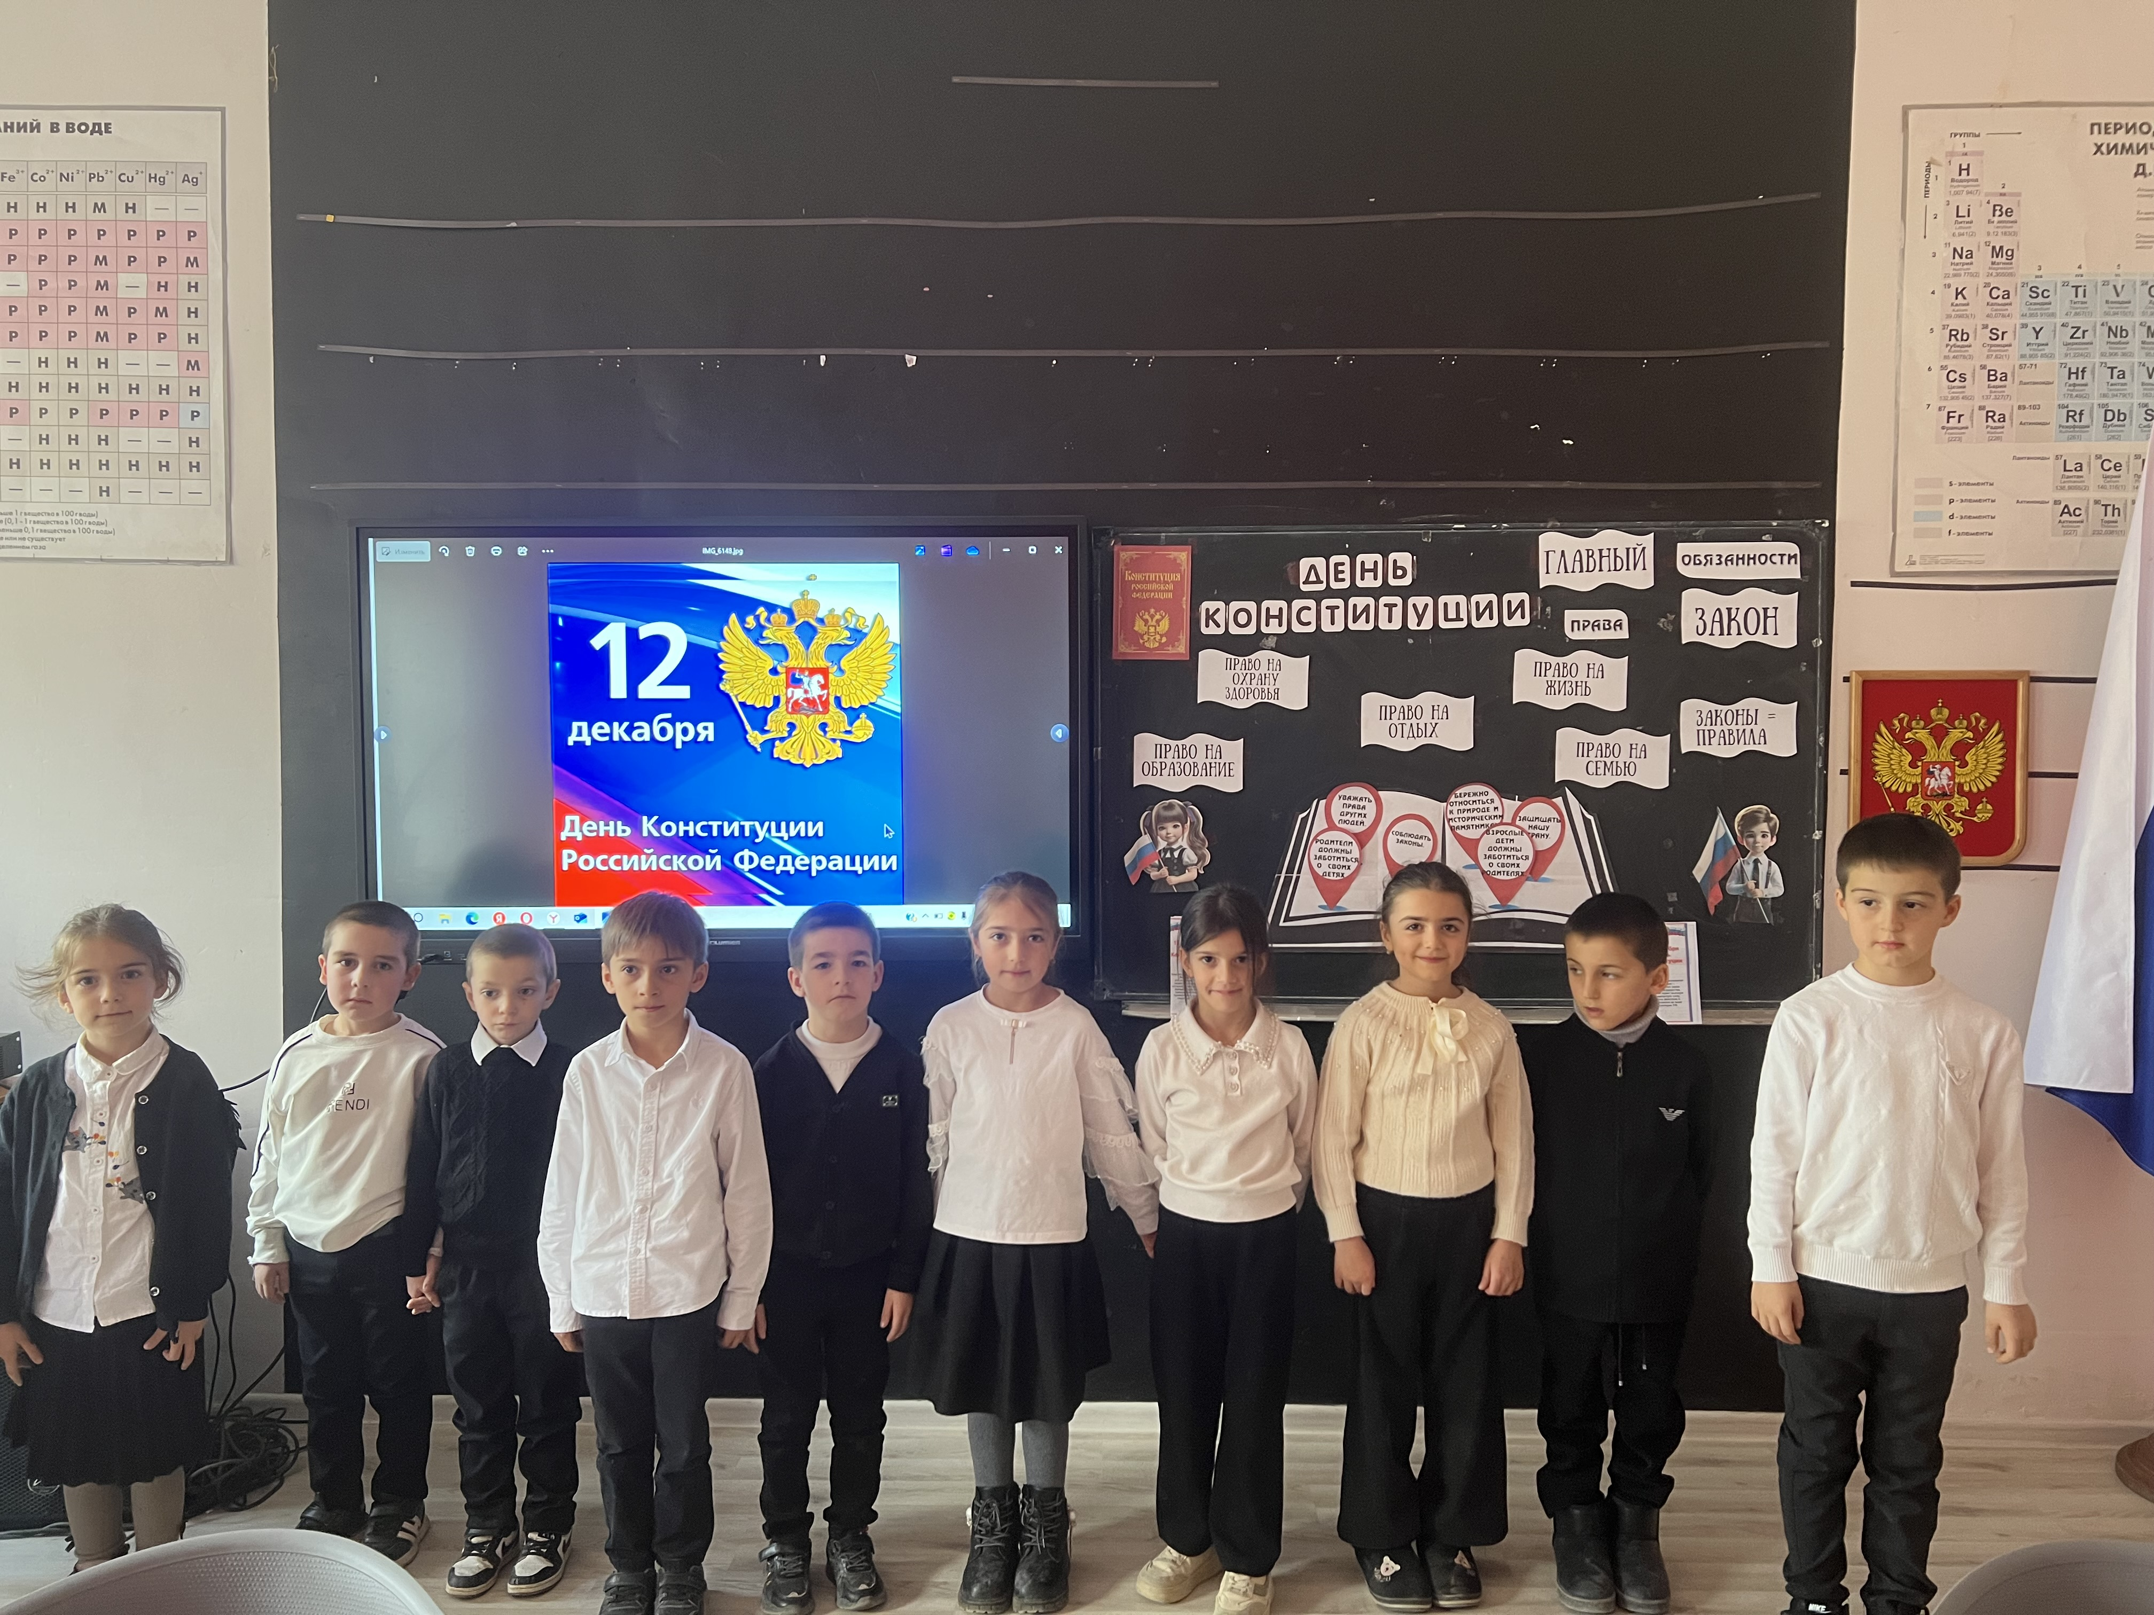

Форма проведения: классный час - беседа с элементами игры.
Цели:
1. Ознакомление с понятием " Конституция" на примере прав и обязанностей граждан РФ; дать представление о правах ребенка, объяснить детям, что означает понятие «право», где отражены права; способствовать формированию у учащихся активной гражданской позиции.
2. Воспитывать чувства уважения, гордости, патриотизма, воспитывать уважение к российскому законодательству;
3. Расширять кругозор и повышать общую культуру учащихся;
Задачи:
- Дать первичное представление о Конституции РФ;
- воспитывать чувства патриотизма, долга, гордость за свою страну;
- формировать гражданско-правовую культуру у учащихся;
- прививать интерес к правам современной жизни в игровой форме.
- познакомить с основным законом - Конституцией России,
- формировать представление о правах и обязанностях школьника.

Оформление класса: на доске написано: 12 декабря – День Конституции РФ.

Ход классного часа.
- Учитель:
---Отгадайте загадку:
- Здесь родился, живешь,
Уезжаешь — скучаешь,
Как зовут это место, знаешь?(Родина)
Вы узнаете о чем мы будем говорить сегодня на классном часе, если угадаете слово, которое здесь спряталось НА ДИ РО
Сегодня, ребята, мы с вами будем говорить о Родине.
-Ребята, скажите, что такое Родина? (ответы детей:;
У каждого человека есть свой маленький уголок – улица, деревня, город, дом, где он родился и вырос. Это его маленькая Родина. Наш город Кяхта, в котором многие из вас родились, Республика Бурятия, где мы с вами живем;С детства формируется свое понятие о Родине. Это и наша большая страна- Как называется наша большая страна?
Наша Родина называется – Россия. (слайд 1-2)
Велика и прекрасна наша Родина - Россия. Необъятные просторы, большие города, много разных народов и народностей, проживающих в разных уголках, великая культура - все это наша Россия. Каждый человек любит свою Родину.
-Как называется столица нашей Родины?
Москва – это столица нашей Родины. (слайд 3)
-Какие символы государства вы знаете?
Основные символы государства – это государственный герб, государственный флаг и государственный гимн. (слайд 4, 5, 6)
--Кто стоит во главе нашего государства? ( президент Путин В.В)
-А что вы еще знаете о нашей стране России?
3. Учитель:
-Вот какая наша страна прекрасная, раздольная. Границы России проходят по суше и по воде, а граничит она с 16 странами. Вот сколько у нее соседей. В нашей стране много рек, озер, морей-значит она богата рыбой. В нашей стране много лесов-значит она богата разнообразными животными. Богата полезными ископаемыми и еще очень много достоинств у нашей страны.
Но наша страна-это не только поля, леса, горы, города и села. Наша страна- это государство.наша страна называется Россия, но её полное название Российская Федерация. А что значит слово «федерация»?
Учитель:Наша страна называется Российской, потому, что большинство её населения – русские. А вот слово «федерация» поясняет, что вместе с русскими на её землях живут и другие народы. Например, наша республика Бурятия.
Наша страна-многонациональная. Россию населяют более 180 национальностей, народностей и этнических групп. Всех людей, живущих в России, можно назвать россиянами. И все люди в нашей стране равноправны. Около 150 млн человек!

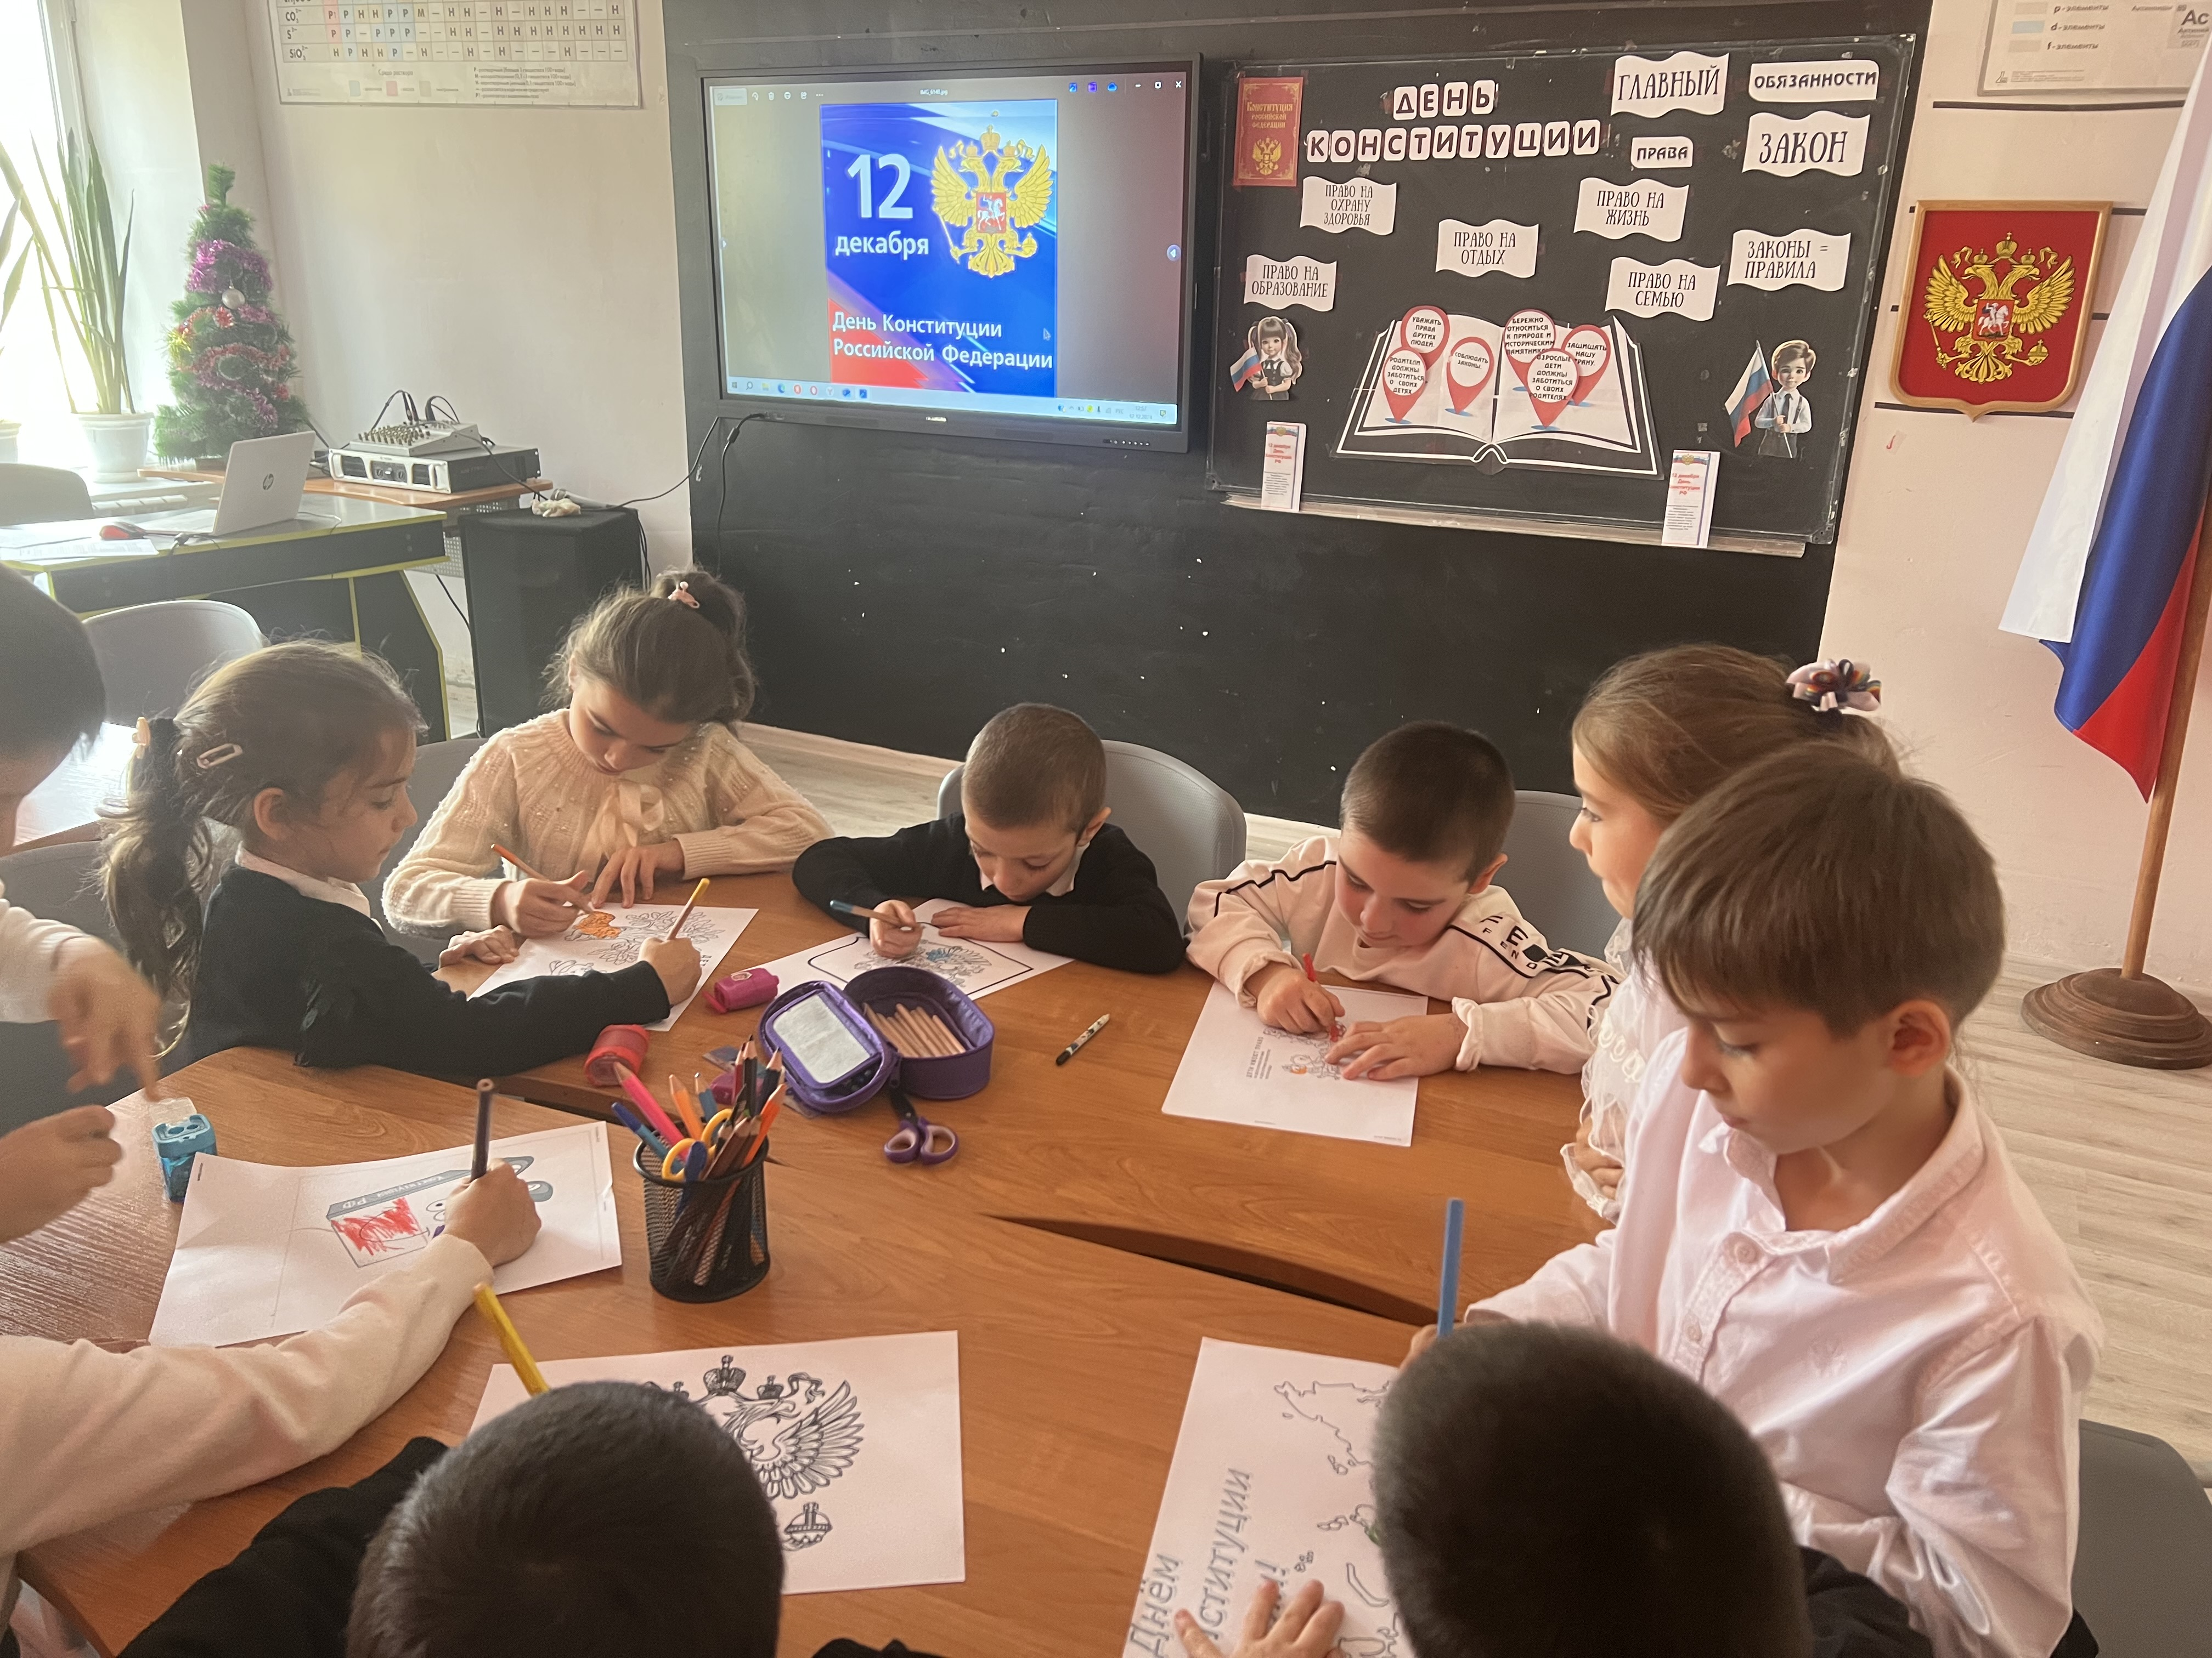
-Как же столько народов, людей может уживаться вместе? Дружно жить, работать, учиться, отдыхать?(Люди договорились и установили правила , законы, по которым все люди живут в нашей стране.)
- А вы знаете какие-либо правила, по которым живут люди? ( правила поведения, правила дорожного движения, правила для учащихся и многие другие)
-Зачем нужно соблюдать эти правила?( чтобы был порядок)
И у взрослых есть свои правила. Есть правила, которые устанавливает государство. Такие правила называются ЗаконыИх должны выполнять все граждане нашей страны. Законы бывают разные, но главный (основной) закон нашей страны называется Конституцией.
4.-Такие правила, законы существуют и они записаны в особой книге, которая называется Конституция. -Конституция была принята 12.12. 1993 года и сегодня ей 25 лет.
-Значит, какой праздник отмечает сегодня наша страна? ( 12-декабря-День Конституции)
-Этот праздник очень важный не только для страны, но и для каждого человека, гражданина РФ.
Конституция-это основной закон государства, то есть список самых главных правил, по которым живут все граждане Росиии.
Конституция определяет устройство государства, законы, права и обязанности граждан.
- Это основной закон нашего государства, который закрепляет права и свободы человека и гражданина, столицу государства и государственную символику.Слайд №9-10 (конституция)
5.-А вы знаете с чего начинается Конституция? На 1 странице К-Гимн нашей страны. Что такое гимн? Как его надо слушать?( прослушивание Гимна РФ)-
. В Конституции сказано, как должно быть устроено наше государство; что человек, его права и свободы является высшей ценностью; что государство считает своей обязанностью защищать права своих граждан и права любого человека, даже если он не гражданин РФ. В Конституции перечислены основные права и обязанности человека и гражданина, то есть сказано, что можно делать человеку, а что нельзя.
- У каждого из вас есть права: А что же такое право? (Дети отвечают.).
Право-это правила, по которым живут люди.

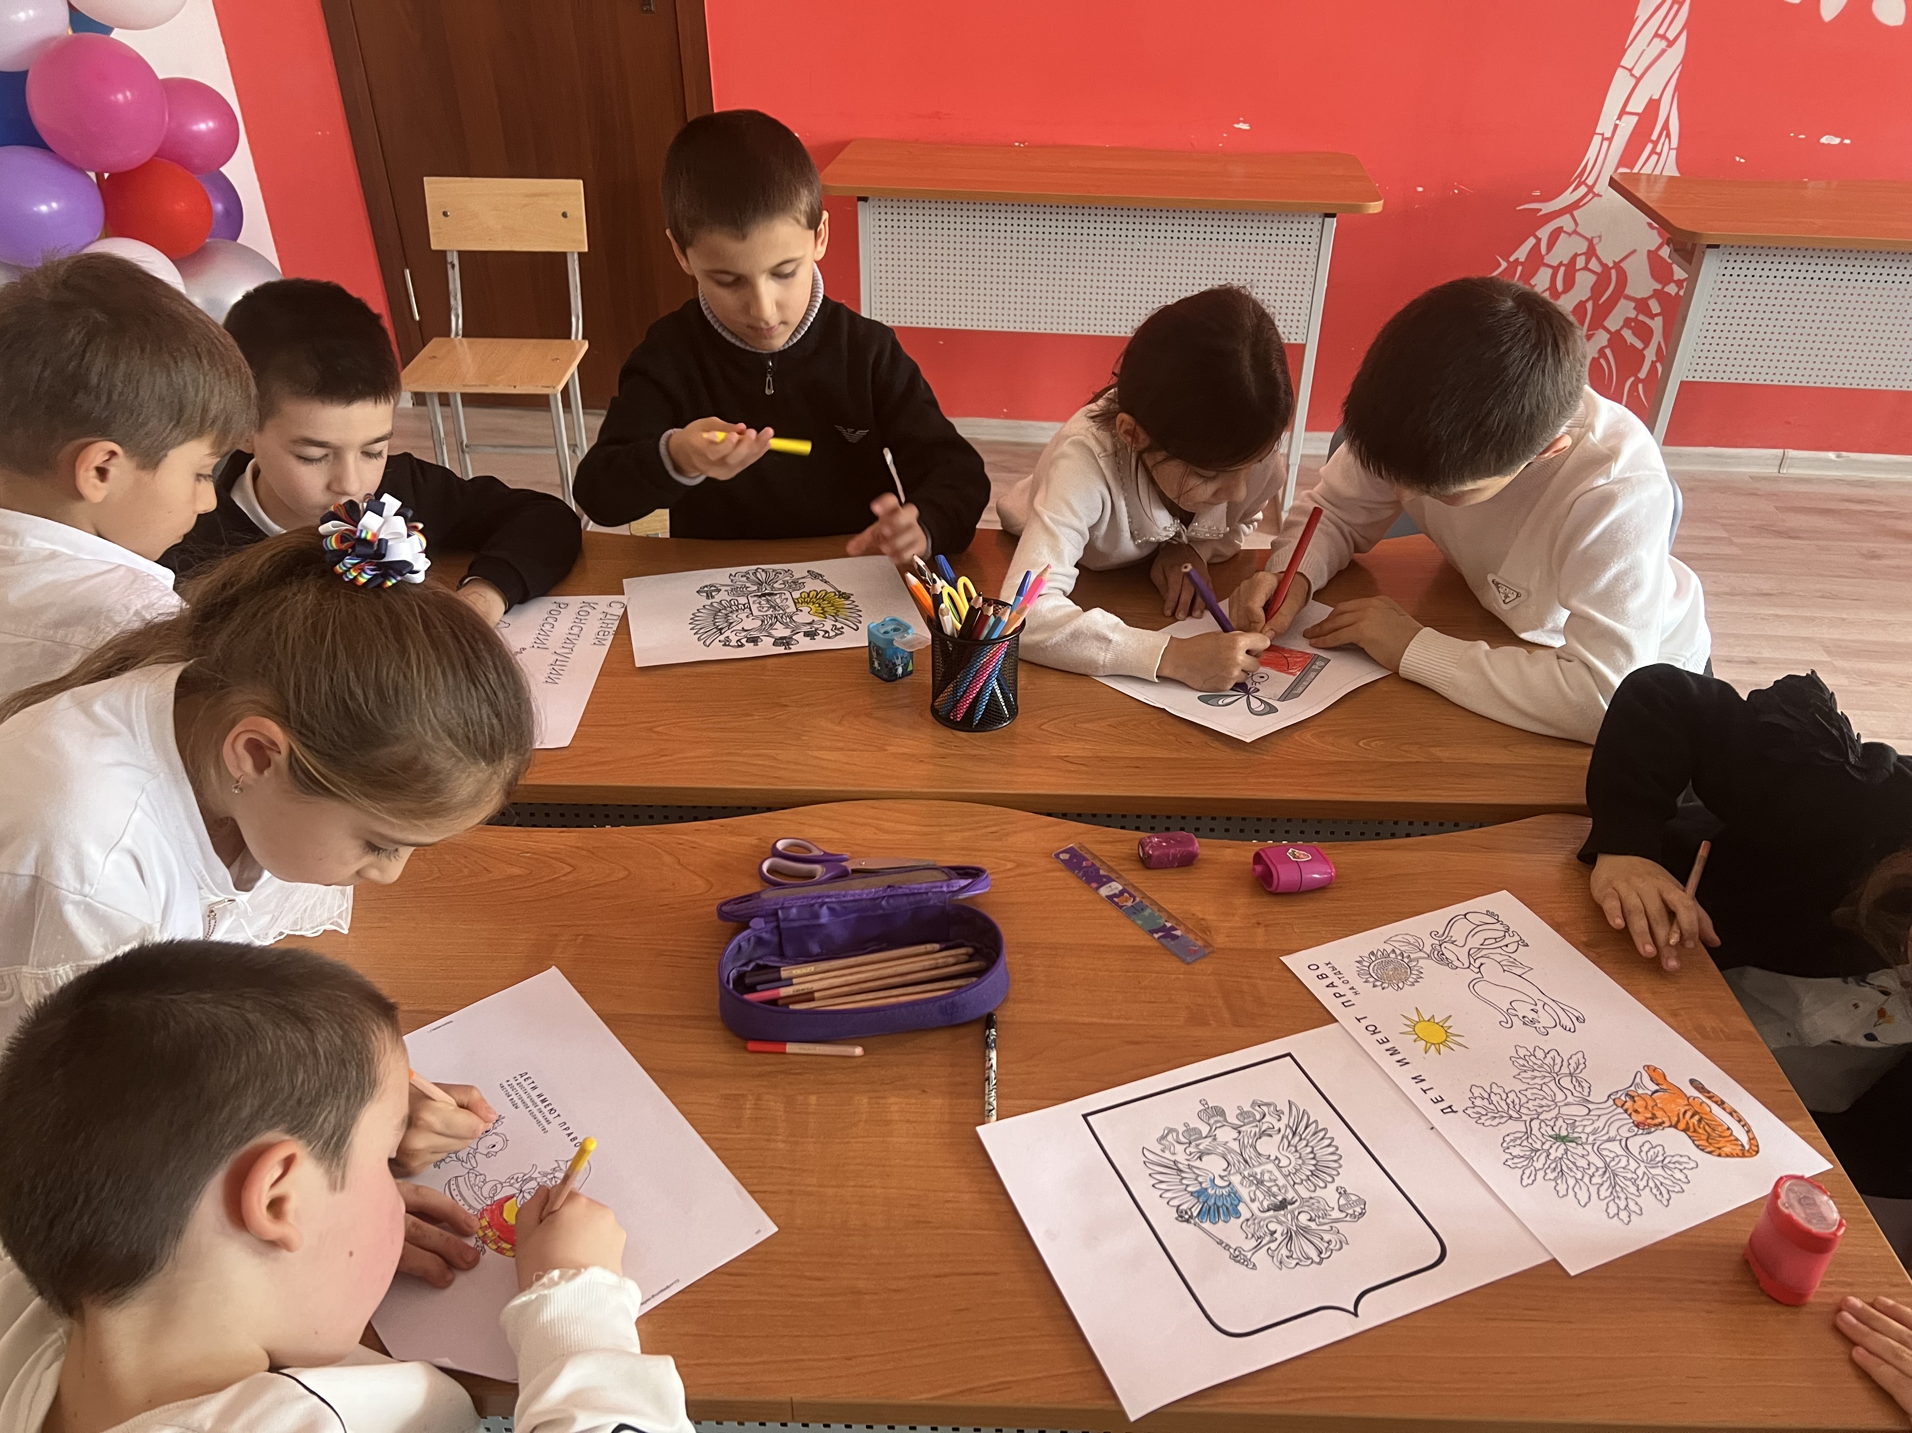
7.-Все люди в нашей стране имеют одинаковые права: мужчины и женщины, люди любой национальности и веры.
Дети:
Граждане России имеют права:
-право на жизнь и гражданство
-право на свободу и личную неприкосновенность
-право на образование и достойную жизнь
-право на медицинское обслуживание
-право на труд, на жилище
-право на неприкосновенность жилья
-право на мирную жизнь
Каждый гражданин России обязан
-соблюдать законы нашего государства
-выполнять правила, обязательные для всех
-учиться и трудиться
-беречь и охранять природу
-защищать Родину

Итог классного часа
Действовать в рамках Конституции – это значит думать о счастье, свободе, справедливости для себя и для всех.Каждый человек является гражданином какого-либо государства. Эта принадлежность подтверждена в нашей стране следующими документами: свидетельством о рождении и паспортом.
Что такое Конституция? Зачем нам необходимо знать основной закон страны? Представьте ситуацию, если бы не было этого закона, не было бы правил и норм?
Сейчас вы маленькие граждане России, но вы тоже обладаете правами, у вас тоже есть свои обязанности. Назовите их. А самые главные ваши обязанности- любить свою Родину, хорошо учиться, правильно вести себя в обществе

